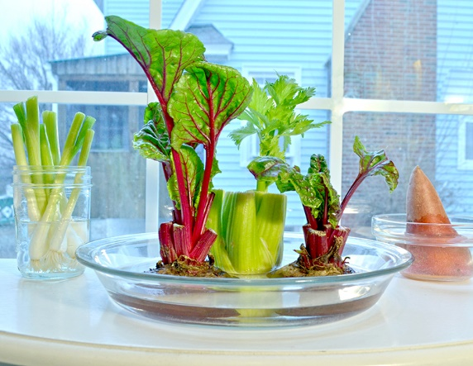
Pěstujeme zeleninu!
 |  |  | 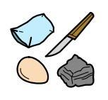
Snadné | 30 min  (až týdny) | Sám nebo v partě  asistence dospěláka | Zelenina a nádobka na vodu
Výzva pro všechny, kteří chtějí vyzkoušet jednoduše vypěstovat vlastní rostlinu!
PŘÍRODA

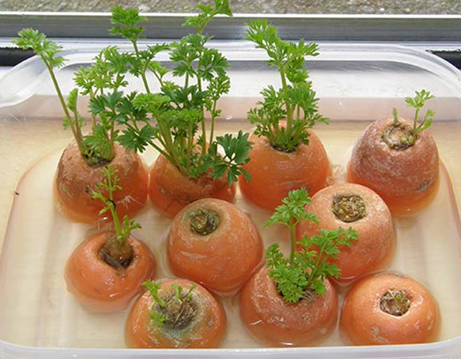
Domácí pomazánka
Obrázek 1: MRKEV
Budeš potřebovat:
- Nádobku na vodu
- Zeleniny
  - Bramboru
  - Salát
  - Česnek
  - Mrkev
- Voda
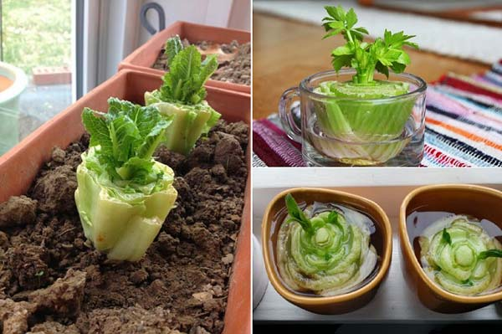
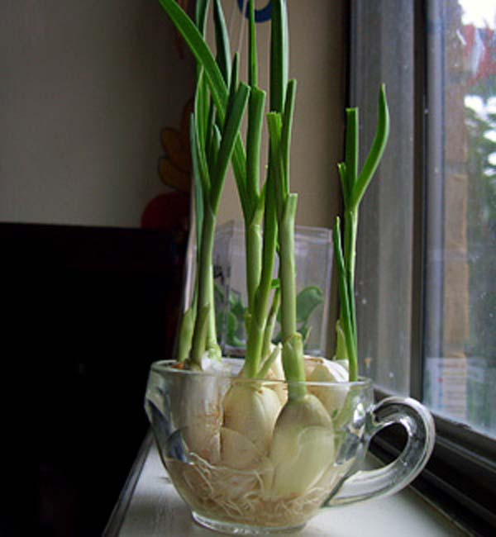
Vezmeš si misku nebo hrníček a dáš do něj vodu. Připravíš si odřezek zeleniny podle fotky. Zasadíš odřezek zeleniny do vody a pečlivě ho další dny sledujeme, jak roste! Pokud budeme chtít odřezek posunout ještě dále, až mu vyrostou kořeny, můžeme ho přesadit do zeminy nebo na zahradu a poctivě zalévat!

